Moção nº_____/2021

Ao
Exmº. Presidente
Alberi Galvani Dias
Câmara de Vereadores
Canela (RS)

Senhor Presidente,

O vereador subscrito, no uso de suas atribuições legais e conforme o art. 141 do Regimento Interno, apresenta este requerimento para que, após aprovação em plenário, seja encaminhado a quem de direito o merecer pela seguinte:

MOÇÃO DE PESAR

pelo falecimento de Marcos Vinicius Conrad, ocorrido neste dia 8 de março, aos 44 anos, em Gravataí.

Justificativa

Marcos era noivo da jornalista Rita Souza, chefe do Departamento de Comunicação da Prefeitura de Canela, e morava em Gravataí. Devido ao seu relacionamento, passou a conviver com a família MDB seguidamente, onde desde o início passou a ser bem aceito.

Canela, 8 de março de 2021.

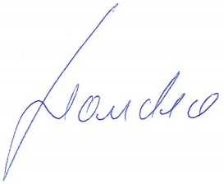
Leandro Gralha
Vereador do MDB

